

Liga mladých hasičů
okresu Pardubice
2016 – 2017

Vyhlašovatel - SH ČMS Okresní sdružení hasičů Pardubice –
okresní odborná rada mládeže

Zařazení družstev do ligy mladých hasičů okresu Pardubice -
kolektiv je řádně registrovaný při OSH Pardubice
nebo je schválen na začátku ročníku ORM okresu Pardubice

Zařazení soutěží do ligy mladých hasičů okresu Pardubice -
počet a místa konání soutěží budou schválena ORM okresu
Pardubice na základě nabídek od pořádajících SDH, která
soutěž nabídnou ORM okresu Pardubice
do 1. 9. příslušného ročníku

Průběh ligy ,zpracování výsledků a vyhodnocení provádí -
odborná rada mládeže okresu Pardubice

Pořadatel se zavazuje :
- dodržovat pravidla ligy MH
- Pokud nesouhlasí s použitím treter uvede tuto možnost v pozvánce na závody ( ochrana překážek)
- do soutěže budou zařazeny disciplíny z hry Plamen
(můžou být sloučeny části běžeckých disciplin, popřípadě
vytvořena uzlová štafeta, upravena délka drah)
- rozhodčí disciplíny budou mít platné zkoušky rozhodčího MH
- odevzdá řádně vyplněné přihlášky soutěžních družstev HR
- odevzdá řádně vyplněnou prezenční listinu rozhodčích HR
- v případě úrazu jej zaznamená písemnou formou a odevzdá HR

Protest (odvolání )se podává dle směrnic hry PLAMEN –
vždy s kaucí 500 Kč, která v případě neuznání protestu propadá
ve prospěch cen při závěrečném vyhlášení daného ročníku

Povinnost a právo vedoucího družstva :
- má platné zkoušky vedoucího mládeže
- vyplní a odevzdá řádně vyplněnou přihlášku před započetím dané soutěže
- musí znát směrnice hry PLAMEN a propozice jednotlivých soutěží
- má právo přihlížet provedení pokusu svého družstva a po jeho ukončení znát výsledek.
- jedná jménem družstva a jediný má právo podat protest
Povinnost hlavního rozhodčího :
- je řádně seznámen s pravidly ligy MH a dbá na dodržování těchto pravidel
- určí rozhodčího disciplíny s platnými zkouškami a RD si následně určí rozhodčí pro danou disciplínu a pomocné rozhodčí si součastně poučí o správnosti rozhodování
- dbá na zpracování výsledků a spolu s ostatními materiály od pořadatele odevzdá do kanceláře OSH
- dbá, aby rozhodčí a vedoucí MH nekouřili v prostoru tomu určeném a nepoužívali alkoholické nápoje

Hodnocení – disciplin
- dle směrnice hry PLAMEN a schválených úprav uvedených v propozicích ligy mladých hasičů okresu Pardubice
- úpravy dle místních podmínek nutné uvést v propozicích nebo schválit před začátkem soutěže vedoucími
(hlasovat musí nadpoloviční většina)

Hodnocení – zařazené soutěže
- v propozicích dané soutěže bude určeno pořadí disciplin, které
budou určovat pořadí při rovnosti bodů v dané soutěži
- v celkovém hodnocení dané soutěže nebudou zahrnuta družstva kolektivů, které nesplňují podmínky účasti v lize

Vyloučení z dané soutěže a penalizace družstva + 10 dalších bodů
- pro nedůstojné chování vedoucích, nebo dalšího člena SDH
- pro nedůstojné chování soutěžícího
- pro nedůstojné chování dalšího člena SDH

Celkové hodnocení ligy mladých hasičů
- započítává se 7 závodů s nejlepším umístěním a ostatní se škrtají
- družstvo, které nebude hodnoceno minimálně v 5 závodech
nebude zařazeno do celkového vyhodnocení, body
v zúčastněných soutěžích se do celkového hodnocení započítají
- při neúčasti se započítává počet bodů plus 1
- body se určí při předposledním závodě = počet celkem zúčastněných družstev, ale jen zaregistrovaných na OSH Pardubice a družstva mladých hasičů ze sboru dobrovolných hasičů Sezemice
- Při rovnost bodů se bude postupovat podle pravidel hry PLAMEN, že rozhodnou disciplíny z okresního kola hry PLAMEN v pořadí:
1. POŽÁRNÍ ÚTOK
2. POŽÁRNÍ ÚTOK CTIF.
3 . ŠTAFETA 4x60m
4. ŠTAFETA CTIF
5. ZPV
6. ŠTAFETA POŽ.DVOJIC
Závěrečné ustanovení:
- Vyhlašovatelé provedou závěrečné vyhodnocení ročníku ligy
a předání cen při závěrečné soutěži v daném ročníku.

Závody zařazené do ligy mladých hasičů okresu Pardubice

- Čeperka - „Memoriál Karla Oppy“
- Sezemice - „Sezemický braňáček“
- Břehy - „ Břežský pohár“„
- Voleč - „ ZPV okresní kolo“
- Pardubice - „Pardubický šestiboj“
- Rokytno - „Rokytenská míle“
- Lipoltice - „O pohár starosty“
- Dřiteč - „ Dřitečské klání CTIF“ – I. část
- - II. část okresního kola hry PLAMEN
- Staré Jesenčany - „ Memoriál J. Starého“
- Moravany - „Moravanské hrátky“
- Slepotice - Slepotické závody

Disciplíny upravené

60m jednotlivec
- dle směrnic hry plamen s úpravami
rozdělení kategorií: dívky mladší - příčné břevno
chlapci mladší - příčné břevno
dívky starší - příčné břevno
chlapci starší - bariera

za každé družstvo můžou nastoupit 3 členové
každý má právo dvou pokusů a započítává se lepší čas
pro hodnocení se sečtou časy dvou lépe umístěných členů
pokud při celkovém hodnocení bude mít více družstev shodný
čas,započítá se shodné umístění
(dle hry PLAMEN – 1,2,2,2,5,6,….)

Štafeta 5 x 60 m
Provedení :
1. úsek – žebříková stěna CTIF (hodnocení dle štafety CTIF)
2. úsek – kladina
3. úsek – přeskok
4. úsek – RHP
5. úsek – hadice

Trestné body :
Nesprávné překonání žebříku = 10 trestných sekund
Nesprávně odložená hadice = 10 trestných sekund
Nesprávně zdolaná překážka = 10 trestných sekund
Nesprávně odložený RHP = 10 trestných sekund
Nesprávně zapojení hadic = 10 trestných sekund

Neplatný pokus :
Špatná předávka
Nepřipojená proudnice
Pokud soutěžící nedokončí s výstrojí a výzbrojí s kterou odstartoval
Nesplní předepsaný úkol nebo jej odmítne splnit

Uzlová štafeta

Pravidla
Družstvo nastoupí na startovní čáru,velitel podá hlášení a po té již nesmí členové mluvit, každý člen družstva si vylosuje jeden z pěti uzlů.
( tesařský, plochá spojka, zkracovačka, lodní a úvaz na proudnici)
Po vylosování uzlů dá rozhodčí pokyn ke startu.
Po odstartování první člen přistoupí k provazu uváže uzel a vrátí se zpět za startovní čáru, teprve k provazu může přistoupit další člen družstva po uvázání uzlů a vrácení posledního člena družstva za startovní čáru pokus končí. Každý tým má dva pokusy, lepší pokus se započítá do celkových výsledků. Nastoupit může stejné družstvo dvakrát

Způsoby vázání
- Tesařský – na kolíku, na větvi, stromě, jeden konec lana
je upevněn
- Plochá spoj - libovolně ( na zemi, v ruce, apod.)
- Zkracovačka - libovolně ( na zemi, v ruce, apod.)
- Lodní – na kolíku, na větvi, stromě, jeden konec lana je
upevněn
- Úvaz na proudnici (lano v sáčku)
– na proudnici C52 s uzávěrem a napojené na hadici

Hodnocení
Trestné body
nesprávně uvázaný uzel 60 s
slovní pomoc ostatních členů družstva k vázání uzlu 60 s
předčasné vystartování ( u každého člena) 10 s

Neplatný pokus
odmítnutí uvázání uzle

CTIFÁČEK
Soutěží 5 členů : velitel+4
V dráze není soutěžícím povoleno umísťovat žádné pomocné značky.

Úsek dráhy je vyznačen 5m na šířku a 75 m na délku
Na startu je umístěna pevná spojka C
1. Vodní příkop – 1,8 m dlouhý a 2,0 m široký - ve směru běhu
2. Bariéra – 0,7 m vysoká a 2,0 m široká (na značce 23 m)
3. Tunel– 6,0 m dlouhý, 0,6 m široký, 0,8 m vysoký (střed na značce 38 m)
4. Lávka – 2 m dlouhá, 0,35 m nad povrchem země, 0,2 m široká (střed na
značce 53 m).
4. Ohraničující čára - místo ukončení hadicového vedení.
6. Na pravé straně soutěžní dráhy je umístěn stojan s vyměnitelnými
obrázky
5. Značka pro velitele v prostoru na levé straně 70- 75 m od cíle

Provedení:
Velitel po odstartování pouze přeběhne na určenou značku kde ukončení pokusu signalizuje zvednutím ruky – žádný ze závodníku jej nesmí předběhnout.
Začíná startovní č. 6. Uchopí jednu z položených hadic C,
rozvine ji a napojí na pevnou spojku C, která je umístěna na startovní čáře.
Při napojování hadice na pevnou spojku musí soutěžící s číslem 6 stát
aspoň jednou nohou v soutěžní dráze.
Soutěžící číslo 7 uchopí jednu hadici C, dále uchopí jednu spojku hadice,
jíž rozvinulo číslo 6 a rozloží ji přes vodní příkop směrem ke značce 60 m. Přitom musí řádně překonat překážku. Po rozložení první
hadice rozvine druhou hadici a obě hadice spojí.
Soutěžící číslo 8 uchopí na startu rovněž jednu hadici C, řádně překoná vodní příkop, běží k rozvinuté hadici čísla 7, uchopí spojku C, hadici rozloží, přitom ji protáhne pod bariérou a překoná se svinutou hadicí C bariéru.
Hadice nesmí být přes bariéru přehozena. Po překonání bariéry uchopí
protaženou hadici, natáhne ji, rozvine donesenou třetí hadici a spojí ji s hadicí druhou. Pravidlo, že hadice nesmí být přes bariéru přehozena, se vysvětluje tak, že soutěžící musí překonat bariéru s hadicí v ruce, tzn., že ji nemůže odložit, překonat bariéru a poté ji znovu vzít do ruky.
Soutěžící s číslem 9 se na startu vyzbrojí jednou hadicí, řádně překoná překážky a běží k rozvinuté hadici čísla 8. Tam uchopí spojku třetí hadice, tu
to hadici rozloží a protáhne tunelem. Na konci rozložené třetí hadice rozvine svoji čtvrtou hadici a obě hadice (třetí a čtvrtou) spojí.
Soutěžící s číslem 6 po napojení rozvinuté první hadice na pevnou spojku překoná v určeném pořadí překážky až k rozvinuté hadici číslem 9.
Zde uchopí spojku čtvrté rozvinuté hadice a rozkládá ji vpravo podél lávky, kterou překoná a běží ke značce 60 m.
Rozloženou hadici odloží tak, aby koncovka ležela za ohraničující čarou 59 m. Rozloží-li soutěžící hadici vlevo podél lávky, musí se s hadicí vrátit před
lávku a znovu ji překonat tak, aby hadice byla rozložena vpravo.

Není chybou, spojují-li spojky hadic vždy dva soutěžící společně v tomto
pořadí: 7/8, 8/9, 9/6. Není také chybou, když hadice před rozvinutím vypadne z
kotouče (rozsype se). Kromě čísla 6 musí ostatní soutěžící uvolnit nosič z hadice až v místě jejího rozvinutí, nikoli na startu nebo během přesunu k
místu rozvinutí hadice.
Soutěžící s číslem 6, 7, 8 a 9 po překonání lávky odloží nosiče hadic do bedny, která je umístěna v pravé části dráhy na značce 58 metrů tak, aby žádná část nosiče z této nevyčnívala.

Trestné body = ztrátové sekundy:
a)za nesprávné překonání překážek za každého soutěžícího
•za každý případ 10 tb. = sekund
b) a celé přetočení hadice
•za každý případ (každá hadice se posuzuje samostatně) 5 tb. = sekund
c)za rozpojení spojky nebo zapojení na 1 ozub
•za každý případ 20 tb. = sekund
d)za nesprávné rozložení hadice nebo nesprávné položení hadic u překážek
•za každý případ 10 tb. = sekun
e) zapomenuté, ztracené nebo špatně odložené nářadí
•za každý případ 5 tb. = sekund
f) za nesprávně uvázaný uzel
•za každý případ 10 tb. = sekund
g)za mluvení během plnění disciplíny
•za každý případ 10 tb. = sekund
h) nesprávná práce
•za každý případ 10 tb. = sekund
Jako nesprávná práce je hodnocena činnost soutěžícího, která není prováděna tak, jak je popsána ve měrnici hry PLAMEN a zároveň upravena pravidly ligy MH

Pokus je neplatný : pokud soutěžící nedokončí pokus se všemi pomůckami, se kterými byla započata.

Propozice soutěže: „Hasičský šestiboj“
Soutěž je pro 5 členné hlídky, které splní postupně všechna stanoviště
Hodnocení . součet všech časů a trestných minut
Při shodném výsledku rozhoduje 1. čas v uzlové štafetě
2. čas v překážkové dráze
3. počet trest. minut při topografických značkách
1. Uzlová štafeta

Pravidla
Družstvo nastoupí na startovní čáru, velitel podá hlášení a po té již nesmí členové mluvit, každý člen družstva si vylosuje jeden z pěti uzlů.
( tesařský, plochá spojka, zkracovačka, lodní a úvaz na proudnici)
Po vylosování uzlů dá rozhodčí pokyn ke startu.
Po odstartování první člen přistoupí k provazu uváže uzel a vrátí se zpět za startovní čáru, teprve k provazu může přistoupit další člen družstva po uvázání uzlů a vrácení posledního člena družstva za startovní čáru pokus končí. Každý tým má dva pokusy, lepší pokus se započítá do celkových výsledků. Nastoupit může stejné družstvo dvakrát
Způsoby vázání
- Tesařský – na hadici a jeden konec lana je upevněn
- Plochá spoj - libovolně ( na zemi, v ruce, apod.)
- Zkracovačka - libovolně ( na zemi, v ruce, apod.)
- Lodní – na hadici jeden konec lana je upevněn
- Úvaz na proudnici (lano v sáčku)
– na proudnici C52 s uzávěrem a napojené na hadici

Hodnocení
Naměřený čas + trestné sekundy

Trestné body
nesprávně uvázaný uzel 60 s
slovní pomoc ostatních členů družstva k vázání uzlu 60 s
předčasné vystartování ( u každého člena) 10 s

Neplatný pokus
odmítnutí uvázání uzle 600 s

2. Topografie

Provedení
Družstvo nastoupí na startovní čáru, velitel podá hlášení a po té již nesmí členové mluvit.
První přistoupí ke stolečku a postupně otočí 3 značky a zodpoví název. Rozhodčí tyto značky vyřadí. Člen se zařadí na startovní čáru a přistoupí další a takto se to opakuje do doby, než se zapojí všichni členové hlídky.

Hodnocení
Neměří se zde čas, pouze se počítají trestné sekundy
Trestné body
nesprávně určená značka 60 s
slovní pomoc ostatních členů družstva k vázání uzlu 60 s

Neplatný pokus
odmítnutí určené značky 600 s

3. Střelba

Provedení
Družstvo nastoupí, velitel podá hlášení a po té se budou řídit pokyny rozhodčího.
Cele družstvo provede střelbu na terč.
Každý člen má 3 rány na terč.
Hodnocení
Neměří se zde čas, pouze se počítají trestné sekundy
Každý člen má možnost nastřílet O sekund – 15 sekund celé družstvo max. 250)

Přepočet bodů na sekundy:
pro každého člena
nastřílených bodů | sekund
0-5 | 50
6-10 | 40
11-15 | 30
16-20 | 20
21-25 | 10
26-30 | 0

Neplatný pokus
odmítnutí střelby 600 s

4. Kuželky
Provedení a hodnocení
Neměří se zde čas, pouze se počítají trestné sekundy

Družstvo nastoupí, velitel podá hlášení.
Každý člen má postavených 9 kuželek pokud neshodí na první rozbalení hadice všechny kuželky má právo dalšího hodu, za který se mu přičte 10 sekund pokud i tak neshodí-li všechny kuželky přičte se mu za každou kuželku 10 s

Neplatný pokus
odmítnutí střelby 600 s

5. Hadicová štafeta

Pravidla
Družstvo nastoupí na startovní čáru, velitel podá hlášení.
Po odstartování člen oběhne metu a přiběhne k hadici, kterou přeloží a smotá.
Po smotání ji odloží na určené místo a doběhne do cíle.
Každý závodník běží samostatně a do celkového hodnocení se započítávají časy třech nejlepších závodníků.
Závodník se musí pohybovat po správné straně nářadí, není však chybou pokud šlápne na hadici.

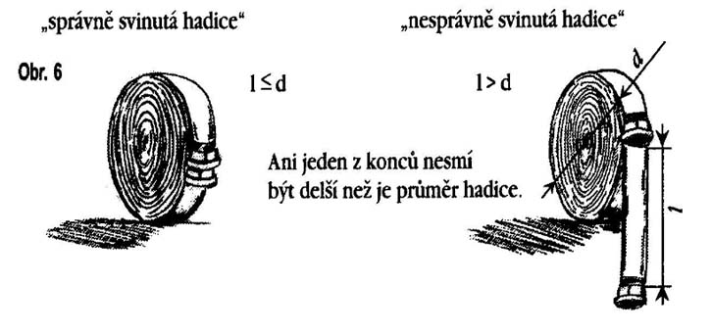
Hodnocení
Naměřený čas + trestné sekundy

Trestné body
nesprávně smotaná hadice 10 s
chození po nesprávné straně 10 s

Neplatný pokus
odmítnutí určené značky 600 s
6. Kolečko
Pravidla
Družstvo nastoupí na startovní čáru, velitel podá hlášení.
Po odstartování vyběhne velitel a rozpojí spojky, po proběhnutí cílem vybíhá druhý závodník
ten spojky spojí. Takto se to opakuje než odběhne poslední závodník a čas se zastaví.

Hodnocení
Naměřený čas + trestné sekundy

Trestné body
nesprávně zapojená spojka 60 s
chození po nesprávné straně (vstoupí do kruhu celým chodidlem) 10 s
předčasné vyběhnutí (i šlápnutí na startovní čáru) 10s

 | 5 |  |  |  | 5
 | 4 |  |  |  | 4
 | 3 |  |  |  | 3
 | 2 |  |  |  | 2
 | velitel | start |  |  | velitel | cíl
 |  | 4 spoje

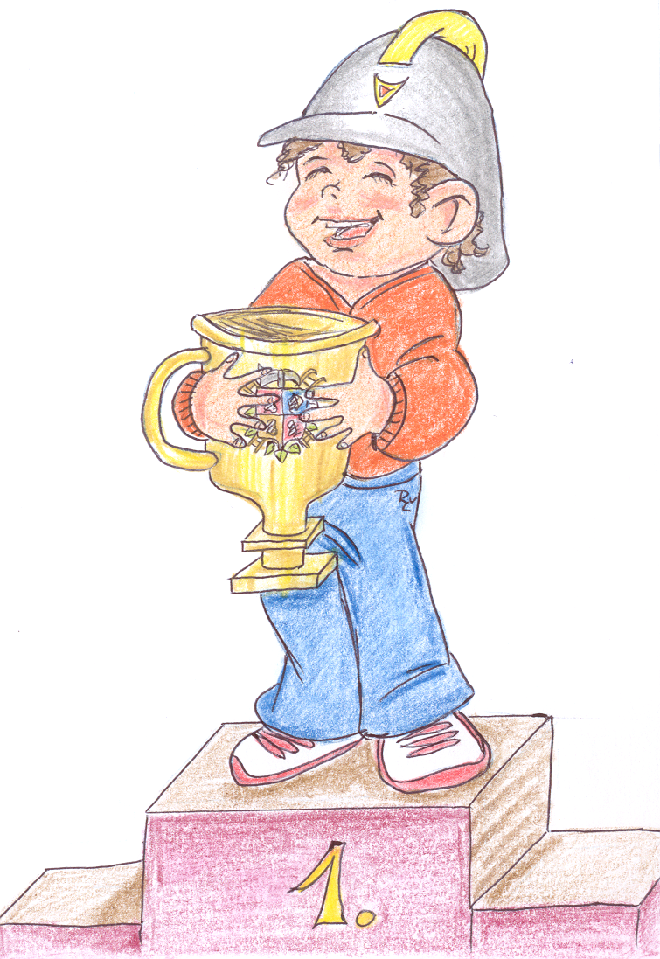
P Ř I H L Á Š K A
do daného závodu LIGY MLADÝCH HASIČŮ

název soutěže: ………………………………..……….

datum a místo konání……..………………………….

družstvo žáků z SDH……………….….………………………..

kategorie ……………

 | příjmení a jméno | datum narození
1
2
3
4
5
6
7
8
9
10
11

Trenér družstva∗: ...............................……......... Vedoucí družstva:… .......................................…..

Podpis ……………………………………

Prezenční listina rozhodčích
daného závodu LIGY MLADÝCH HASIČŮ

název soutěže: ………………………………..……….

datum a místo konání……..………………………….

Příjmení a jméno | SDH | podpis
1
2
3
4
5
6
7
8
9
10
11
12
13
14
15
16
17
18
19
20

